

LNMP1.1一键安装包安装与配置
系统需求:
- CentOS/Debian/Ubuntu Linux系统
- 需要2GB以上硬盘剩余空间
- 128M以上内存
- VPS或服务器必须已经联网！
- Linux下区分大小写，输入命令时请注意！

- 准备工作
保证yum源正常
在线安装或光盘安装
关闭selinux和iptables

- 准备lnmp一键安装包（无网情况）
http://lnmp.org/download.html

- 一键安装过程
- 一键安装过程
您可以选择使用下载版(推荐国外或者美国VPS使用)或者完整版(推荐国内VPS使用)，两者没什么区别。
执行安装程序前需要您确认您的Linux发行版，可以执行：cat /etc/issue 查看是CentOS、Debian还是Ubuntu，也可以通过VPS服务商提供的控制面板上查看。确定好之后，选择下面对应系统的安装命令：
CentOS系统下执行：wget -c http://soft.vpser.net/lnmp/lnmp1.1-full.tar.gz && tar zxf lnmp1.1-full.tar.gz && cd lnmp1.1-full && ./centos.sh
按上述命令执行后，会出现如下提示：
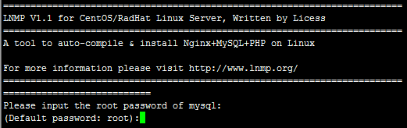
这一步需要设置MySQL的root密码，输入后回车进入下一步，如下图所示：
这里需要确认是否启用MySQL InnoDB，如果不确定是否启用可以输入 y ，这个可以单独在MySQL文件里关闭，输入 y 表示启用，输入 n 表示不启用。输入 y 或 n 后回车进入下一步，显示如下信息：
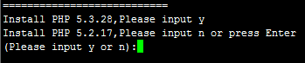
这一步是选择php版本，可以选择 PHP 5.3.28 或 PHP 5.2.17，如果需要安装PHP 5.3.28的话输入 y ，如果需要安装PHP 5.2.17 输入 n，输入 y 或 n 后回车，进入下一步MySQL版本的选择，如下图：
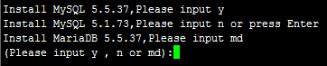
可以选择MySQL 版本 5.1.73、5.5.37或MariaDB 5.5.37，如果需要安装MySQL 5.5.37的话输入 y ，如果需要安装MySQL 5.1.73 输入n，如果需要安装MariaDB 5.5.37的话输入 md，输入完成后回车，完成选择。
提示"Press any key to start..."，按回车键确认开始安装。
LNMP脚本就会自动安装编译Nginx、MySQL、PHP、phpMyAdmin、Zend Optimizer这几个软件。
安装时间可能会几十分钟到几个小时不等，主要是机器的配置网速等原因会造成影响。
- 安装完成
如果显示如下界面：
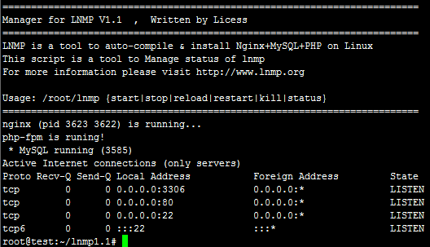
Nginx、MySQL、PHP都是running，80和3306端口都存在，说明已经安装成功。
接下来按添加虚拟主机教程，添加虚拟主机，通过sftp或ftp服务器上传网站，将域名解析到VPS或服务器的IP上，解析生效即可使用。

- 安装失败
如果出现类似错误的提示，则表明安装失败，说明没有安装成功！！需要用winscp或其他类似工具，将/root目录下面的lnmp-install.log下载下来，到LNMP支持论坛发帖注明你的发行版名称版本号(可通过 cat /etc/issue获得)、32位还是64位，并将lnmp-install.log压缩以附件形式上传到论坛，我们会通过日志查找错误，并给予相应的解决方法。

- eAccelerator/ionCube/imageMagick/memcached/xcache/redis/opcache安装

本文主要介绍eAccelerator、xcache、memcached、imageMagick、ionCube、redis、opcache这几个PHP加速和php扩展的安装及使用，这些不一定对每个人都有用，自己按需要安装，下面会对各个程序的作用、安装方法及相关注意事项。

1、eAccelerator
eAccelerator是一个自由开放源码php加速器，优化和动态内容缓存，提高了php脚本的缓存性能，使得PHP脚本在编译的状态下，对服务器的开销几乎完全消除。 它还有对脚本起优化作用，以加快其执行效率。
安装
进入lnmp解压后的目录，执行：./eaccelerator.sh 运行后有如下提示：
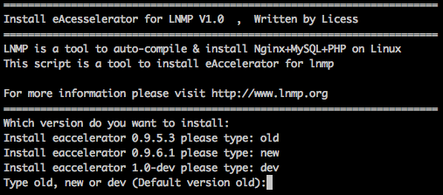
eaccelerator 0.9.5.3 支持PHP 5.2，如需此版本，输入 old 回车。
eaccelerator 0.9.6.1 支持PHP 5.2、5.3，如需此版本，输入 new 回车。
eaccelerator 1.0-dev 支持PHP 5.2、5.3、5.4，如需此版本输入 dev 回车。
提示“Press any key to start...or Press Ctrl+c to cancel” 后回车确认，脚本就会自动安装eaccelerator。
2、xcache
XCache 是一个国人开发的又快又稳定的 PHP opcode 缓存器. 经过良好的测试并在大流量/高负载的生产机器上稳定运行. 经过(在 linux 上)测试并支持所有现行 PHP 分支的最新发布版本。
安装
进入lnmp解压后的目录，执行：./xcache.sh 运行后有如下提示：
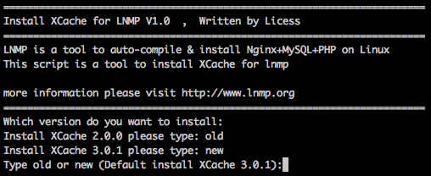
一个有两个版本可以选择，分别是XCache 2.0.0 和XCache 3.0.1 ，建议安装XCache 3.0.1 输入new 回车
出现“Press any key to start...or Press Ctrl+c to cancel“，再次回车确认即可开始安装。
3、memcached
Memcached 是一个高性能的分布式内存对象缓存系统，用于动态Web应用以减轻数据库负载。它通过在内存中缓存数据和对象来减少读取数据库的次数，从而提供动态、数据库驱动网站的速度。
安装
进入lnmp解压后的目录，执行：./memcached.sh
回车确认后就会自动安装memcache php扩展和memcached。
4、imageMagick
ImageMagick是一个用于查看、编辑位图文件以及进行图像格式转换的开放源代码软件套装。它可以读取、编辑超过100种图象格式。可用来替换GD库。
安装
进入lnmp解压后的目录，执行：./imageMagick.sh
回车确认后就会自动安装imageMagick。
设置：比如在DiscuzX里设置时路径需要填写：/usr/local/imagemagick/bin/ 并且禁用函数里的exec要去掉才可以正常使用。
5、ionCube
此脚本是用来安装ionCube loader的，ionCube loader是用来解密ionCube加密的PHP脚本，如whmcs就采用ionCube加密。
安装
进入lnmp解压后的目录，执行：./ionCube.sh
回车确认后就会自动安装ionCube loader。
6、Redis
此脚本是用来安装Redis，Redis是一个开源、支持网络、基于内存、键值对存储数据库。
安装
进入lnmp解压后的目录，执行：./redis.sh
运行后有如下提示：
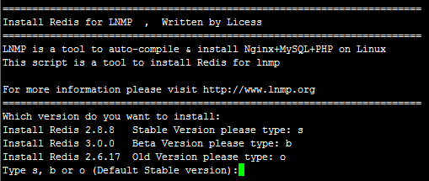
安装稳定版Redis 2.8.8 输入：s 回车；安装测试版Redis 3.0.0输入：b 回车；安装旧版Redis 2.6.17输入：o 回车。
7、opcache
此脚本是用来安装opcache的，是 Zend 开发的闭源但可以免费使用的 PHP 优化加速组件。
安装
进入lnmp解压后的目录，执行：./opcache.sh
回车确认后就会自动安装opcache。

- LNMP相关软件目录及文件位置
LNMP一键安装包除去安装所必须的依赖包，还会默认安装以下软件： Nginx、MySQL/MariaDB、PHP、phpMyAdmin、Zend Optimizer/Zend GuardLoader。用户可以根据自己的需要安装其他组件，如FTP服务器、缓存组件，也可以使用升级脚本对Nginx、MySQL、PHP进行升级。

LNMP相关软件安装目录
Nginx 目录: /usr/local/nginx/
MySQL 目录 : /usr/local/mysql/
MySQL数据库所在目录：/usr/local/mysql/var/
MariaDB 目录 : /usr/local/mariadb/
MariaDB数据库所在目录：/usr/local/mariadb/var/
PHP目录 : /usr/local/php/
PHPMyAdmin目录 : 1.0/1.1版为 /home/wwwroot/default/phpmyadmin/ 强烈建议将此目录重命名为其不容易猜到的名字。phpmyadmin可自己从官网下载新版替换。
默认网站目录 : 0.9版为 /home/wwwroot/ 1.0/1.1版为 /home/wwwroot/default/
Nginx日志目录：/home/wwwlogs/
/root/vhost.sh添加的虚拟主机配置文件所在目录：/usr/local/nginx/conf/vhost/
PureFtpd 目录：/usr/local/pureftpd/
PureFtpd web管理目录： 0.9版为/home/wwwroot/default/ftp/ 1.0/1.1版为 /home/wwwroot/default/ftp/
Proftpd 目录：/usr/local/proftpd/
Redis 目录：/usr/local/redis/

LNMP相关配置文件位置
Nginx主配置文件：/usr/local/nginx/conf/nginx.conf
/root/vhost.sh添加的虚拟主机配置文件：/usr/local/nginx/conf/vhost/域名.conf
MySQL配置文件：/etc/my.cnf
PHP配置文件：/usr/local/php/etc/php.ini
php-fpm配置文件：/usr/local/php/etc/php-fpm.conf
PureFtpd配置文件：/usr/local/pureftpd/pure-ftpd.conf
PureFtpd MySQL配置文件：/usr/local/pureftpd/pureftpd-mysql.conf
Proftpd配置文件：/usr/local/proftpd/etc/proftpd.conf
Proftpd 用户配置文件：/usr/local/proftpd/etc/vhost/用户名.conf
Redis 配置文件：/usr/local/redis/etc/redis.conf

LNMPA相关目录文件位置（了解）
Apache目录：/usr/local/apache/
Apache配置文件：/usr/local/apache/conf/httpd.conf
Apache虚拟主机配置文件目录：/usr/local/apache/conf/vhost/

- LNMP状态管理命令
LNMP状态管理： /root/lnmp {start|stop|reload|restart|kill|status}
Nginx状态管理：/etc/init.d/nginx {start|stop|reload|restart}
MySQL状态管理：/etc/init.d/mysql {start|stop|restart|reload|force-reload|status}
Memcached状态管理：/etc/init.d/memcached {start|stop|restart}
PHP-FPM状态管理：/etc/init.d/php-fpm {start|stop|quit|restart|reload|logrotate}
PureFTPd状态管理： /etc/init.d/pureftpd {start|stop|restart|kill|status}
ProFTPd状态管理： /etc/init.d/proftpd {start|stop|restart|reload}

如重启LNMP，输入命令：/root/lnmp restart 即可，单独重启mysql：/etc/init.d/mysql restart

- 如何安装LNMPA？
LNMPA是LNMP的扩展，需要先按LNMP安装教程安装好LNMP后，在LNMP压缩包解压后的目录里再执行./apache.sh 开始安装，会提示输入邮箱，回车确认后将会自动开始安装。(低于1G内存不建议使用LNMPA，升级到LNMPA后无法降回LNMP)
当提示安装成功后即可体验LNMPA了。

- Nginx配置文件（LNMP一键安装包配置文件）

自定义：/usr/local/nginx/conf/nginx.conf
默认：/usr/local/nginx/conf/nginx.conf.default（不可用）

下面详解配置文件内容：

user www www;
#nginx服务用户（伪用户）
worker_processes auto;
#启动进程数,通常设置成和cpu的数量相等，新版本为auto自动设置
error_log /home/wwwlogs/nginx_error.log crit;
#错误日志及格式，crit为最简格式
pid /usr/local/nginx/logs/nginx.pid;
#主进程PID保存文件
#Specifies the value for maximum file descriptors that can be opened by this process.
worker_rlimit_nofile 51200;
#最大文件描述符数量，命令ulimit -a 与中的openfile相关，且不能小于此数值
events
#events模块，设置Nginx工作模式及最大连接数
{
use epoll;
#网络工作模式有select、epoll、kqueue等。epoll和kqueue为高效模式、select为稳定模 式，只不过Linux使用epoll（首选），FreeBSD使用kqueue，传统apache使用select。 #epoll是多路复用IO(I/O Multiplexing)中的一种方式,但是仅用于linux2.6以上内核,可以 大大提高nginx的性能。
worker_connections 51200;
#单个工作进程最大允许连接数
multi_accept on;
#告诉nginx收到一个新连接通知后接受尽可能多的连接。
}

http
#http模块控制nginx处理http所有核心特性
{
include mime.types;
#引入mime类型模块
default_type application/octet-stream;
#设定mime类型,文件传送类型由mime.type文件定义
server_names_hash_bucket_size 128; #保存服务器名字的hash表大
client_header_buffer_size 32k; #客户端请求头部缓冲区大小
large_client_header_buffers 4 32k; #最大客户端头缓冲大小
client_max_body_size 50m; #客户端最大上传文件大小

sendfile on;
#sendfile 指令指定 nginx 是否调用 sendfile 函数（zero copy 方式）来输出文 件，对于普通应用，必须设为 on。如果用来进行下载等应用磁盘IO重负载应用，可 设置为off，以平衡磁盘与网络I/O处理速度，降低系统的uptime.
tcp_nopush on;
#这个是默认的，结果就是数据包不会马上传送出去，等到数据包最大时，一次性的 传输出去，这样有助于解决网络堵塞。（只在sendfile on时有效）
keepalive_timeout 60;
#设置客户端连接保持活动的超时时间。在超过这个时间之后，服务器会关闭该连接。
tcp_nodelay on;
#告诉nginx不要缓存数据，而是一段一段的发送--当需要及时发送数据时，就应该给应用设置这个属性，这样发送一小块数据信息时就不能立即得到返回值。
fastcgi_connect_timeout 300;
fastcgi_send_timeout 300;
fastcgi_read_timeout 300;
fastcgi_buffer_size 64k;
fastcgi_buffers 4 64k;
fastcgi_busy_buffers_size 128k;
fastcgi_temp_file_write_size 256k;
#fastcgi设置php-fpm
gzip on;
gzip_min_length 1k;
gzip_buffers 4 16k;
gzip_http_version 1.0;
gzip_comp_level 2;
gzip_types text/plain application/x-javascript text/css application/xml;
gzip_vary on;
gzip_proxied expired no-cache no-store private auth;
gzip_disable "MSIE [1-6]\.";
#开启gzip网络压缩
#limit_conn_zone $binary_remote_addr zone=perip:10m;
##If enable limit_conn_zone,add "limit_conn perip 10;" to server section.

server_tokens off;
#off隐藏Nginx版本号 （可用curl –I ip地址查看）
#log format
log_format access '$remote_addr - $remote_user [$time_local] "$request" '
'$status $body_bytes_sent "$http_referer" '
'"$http_user_agent" $http_x_forwarded_for';
#定义日志格式
server
#虚拟主机配置
{
listen 80 default;
#listen [::]:80 default ipv6only=on;
#监听端口80 同一端口时选择default
server_name www.lnmp.org;
#服务器名（域名），可以有多个在后面直接写空格隔开
index index.html index.htm index.php;
#默认网页文件，优先级依次
root /home/wwwroot/default;
#网页主目录
#error_page 404 /404.html;
location ~ [^/]\.php(/|$)
#匹配URL文件类型，.php文件
{
# comment try_files $uri =404; to enable pathinfo
try_files $uri =404;
#分析文件是否存在，如果不存在报404错误
fastcgi_pass unix:/tmp/php-cgi.sock;
#指定FastCGI服务器监听端口地址，这里使用unix socket方式连接。更快适合大流量访问。另一种nginx连接方式为TCP。
fastcgi_index index.php;
#默认网页文件
include fastcgi.conf;
#配置文件生效
#include pathinfo.conf;
}

location /nginx_status {
stub_status on;
access_log off;
}
#开启status状态监测
location ~ .*\.(gif|jpg|jpeg|png|bmp|swf)$
{
expires 30d;
}
#静态文件处理，保存期30天
location ~ .*\.(js|css)?$
{
expires 12h;
}
#js和css文件处理，保存期12小时
access_log /home/wwwlogs/access.log access;
#正确访问日志
}
include vhost/*.conf;
#在vhost/下子配置文件生效
}

- 配置准备
  - 开机自启动
    - 一键安装包已经完成自启动，加入了chkconfig管理，可以直接使用service命令和chkconfig命令管理。

  - 检查nginx配置文件语句错误
    - /usr/local/nginx/sbin/nginx -t

  - 平滑重启nginx进程
    - service nginx restart
    - /usr/local/nginx/sbin/nginx -s reload
    - pkill –HUP nginx

- 配置nginx虚拟主机

sina和sohu域名事先解析，修改hosts文件。
vi /usr/local/nginx/conf/nginx.conf

➔www.sina.com公司网站

server
{
listen 80;
server_name www.sina.com;
index index.html index.htm index.php;
root /home/wwwroot/sina;

location ~ .*\.(php|php5)?$
{
try_files $uri =404;
fastcgi_pass unix:/tmp/php-cgi.sock;
fastcgi_index index.php;
include fcgi.conf;
}
}

➔www.sohu.com公司网站

server
{
listen 80;
server_name www.sohu.com;
index index.html index.htm index.php;
root /home/wwwroot/sohu;

location ~ .*\.(php|php5)?$
{
try_files $uri =404;
fastcgi_pass unix:/tmp/php-cgi.sock;
fastcgi_index index.php;
include fcgi.conf;
}
}

重启nginx
最后在客户端测试虚拟主机www.sohu.com和www.sina.com两家公司网站

- 列表页显示
server模块内加入：
autoindex on;

- rewrite正则过滤
Rewrite指令最后一项参数为flag标记，支持的flag标记如下:
Last
停止执行当前这一轮的ngx_http_rewrite_module指令集，然后查找匹配改变后URI的新location；
Break
停止执行当前这一轮的ngx_http_rewrite_module指令集；
Redirect
在replacement字符串未以“http://”或“https://”开头时，使用返回状态码为302的临时重定向；
Permanent
返回状态码为301的永久重定向。

Last和break用来实现uri重写，浏览器地址栏的url地址不变，但在服务器访问的路径发生了变化，redirect和permanent用来实现url跳转，浏览器地址栏会显示跳转后的url地址，使用alias指令时必须使用last标记，使用proxy_pass指令时要使用break标记，last标记在本条rewrite规则执行完毕后，会对其所在的server{}标签重新发起请求，而break标记则在本条规则匹配完成后，终止匹配，不再匹配后面的规则。

例1：域名跳转
输入www.sina.com，跳转到www.sohu.com

if ($http_host = www.sina.com) {
rewrite (.*) http://www.sohu.com permanent;
}

例2：文件跳转

rewrite index /index.php last;

- 代理负载均衡技术
http
{
upstream myweb {
#定义地址池
server 192.168.244.10:80;
server 192.168.244.20:80;
}
server {
listen 80;
server_name www.sohu.com;

location / {
proxy_pass http://myweb;
proxy_set_header Host $host;
proxy_set_header X-Forwarded-For $remote_addr;
#使用地址池
#利用HOST变量向后端服务器传递需要解析的客户端访问的域名（传递域名）
#$remote_addr 把客户端真实IP赋予X-Forwarded-For。后端服务器才能获取真实的客户端IP。以便记录日志，要不日志中记录的访问信息都是负载服务器，而不是客户端（传递IP）
}
}
}

LNMP升级及Nginx、MySQL/MariaDB、PHP升级说明
http://lnmp.org/faq/upgrade.html

